졸업 프로젝트 · 프롬프트 개선 서비스
딸깍 성능 평가 보고서
생성 프롬프트 v7 개선과 효과 측정
핵심 결과
57.4%  딸깍 결과물이 더 좋음  공정 비교 · 원래 요청 쪽 27.9% · p = 0.02 | 72.1%  같거나 더 좋음  애매한 요청 61회 비교 | 11→52%  프롬프트 개선 효과  딸깍 쪽 판정, 개선 전 → v7 | 98.6%  명확한 요청 품질 유지  요구사항 충족률, 원래 요청 98.6%

항목 | 내용
작성일 | 2026년 11월 14일
대상 | rag-server 생성 프롬프트(SYSTEM_PROMPT) v7 — 현재 배포 버전
측정 모델 | gemini-3.6-flash (딸깍 프롬프트 생성 · 결과물 실행 · 판정)
관련 PR | dabel11/Ttalkak #91 (develop)

요약
딸깍은 사용자가 대충 쓴 요청을 AI가 더 잘 알아듣는 프롬프트로 다듬어 주는 서비스다. 이 보고서는 한 가지 질문에 답한다.
이 보고서의 질문
딸깍이 다듬은 프롬프트를 쓰면, 원래 요청을 그대로 쓸 때보다 AI 결과물이 실제로 좋아지는가?

답: 그렇다. 다만 조건이 있다.
- 조건이 빠진 애매한 요청에서, 딸깍이 빈칸으로 물어본 정보를 사용자가 채우면 원래 요청에 같은 정보를 똑같이 줘도 딸깍 결과물이 더 낫다는 판정이 57.4%로 원래 요청 쪽(27.9%)의 두 배였다. 통계적으로 유의하다(p = 0.02).
- 프롬프트를 고치는 과정에서 딸깍 쪽 판정은 11.4% → 52.5%로 올랐고, 원래 요청 쪽은 72.7% → 34.4%로 내려갔다.
- 조건을 다 적은 명확한 요청에서는 요구사항 충족률이 98.6%로 원래 요청과 같았다. 이미 잘 쓴 요청을 망치지 않는다.
- AI 판정기는 사람 2명의 채점과 94.4%~97.2% 일치했다.

아직 확정하지 않은 것
문항 단위(16개)로는 나음 9 · 같음 4 · 나쁨 3으로 아직 유의하지 않다(p = 0.15).
판정기가 긴 답을 더 좋게 보는지 사람 선호 비교로 확인하는 중이다.
원문이 딸린 간단한 요청(에러 설명, 일정 공지)에서는 여전히 원래 요청이 이긴다.

1. 어떻게 쟀나
같은 AI에게 같은 요청을 두 가지 방식으로 넣고, 나온 결과물을 비교했다. 사람이 일일이 고르기엔 양이 많아 AI 판정기를 쓰고, 그 판정기를 사람과 대조해 검증했다.

1.1 비교 방법
단계 | 내용
결과물 만들기 | 같은 AI(gemini-3.6-flash)에 ① 원래 요청 ② 딸깍 프롬프트를 각각 넣는다. 시스템 프롬프트·온도(0.7)·출력 한도는 같게 둔다.
비교 | AI 판정기가 두 결과물 중 요청을 더 잘 충족한 쪽을 고른다. 어느 쪽이 딸깍인지는 알려 주지 않는다.
순서 편향 막기 | 두 결과물의 순서를 바꿔 두 번 묻고, 두 번 모두 같은 쪽을 고를 때만 승패로 센다. 엇갈리면 '비슷함'.
반복 | AI 답은 매번 달라서, 같은 요청을 여러 번(애매한 요청은 4번) 반복했다.
통계 | 부호 검정(p값)과 Wilson 95% 구간. p가 0.05보다 작고 구간이 50%를 넘으면 우연이 아닌 차이로 본다.

1.2 두 가지 요청 세트
세트 | 요청 예 | 보는 것
트랙 A · 명확한 요청 (31개) | "아래 회의록을 결정사항 중심으로 5줄 요약해줘: …" | 딸깍이 잘 쓴 요청을 망치지 않는가 — 요청에 적힌 조건을 결과물이 지켰는지(요구사항 충족률)
트랙 B · 애매한 요청 (16개) | "사과문 써줘." "우리 빵집 인스타 홍보 문구 써줘." | 딸깍이 도움이 되는가 — 원래 요청과 딸깍 결과물 중 어느 쪽이 나은지(짝 비교)
v7 트랙 A는 31개 중 24개를 측정했다(측정 비용 조정). 트랙 A의 수치는 이 24개 기준이다.

2. 결과

2.1 프롬프트를 고칠 때마다 얼마나 나아졌나
처음 생성 프롬프트는 애매한 요청에서 오히려 결과를 나쁘게 만들었다(딸깍 쪽 11.4%, 원래 요청 쪽 72.7%). 패배 사례를 읽고 원인을 하나씩 고친 결과, v7에서 딸깍 쪽이 52.5%로 원래 요청 쪽(34.4%)을 앞질렀다.
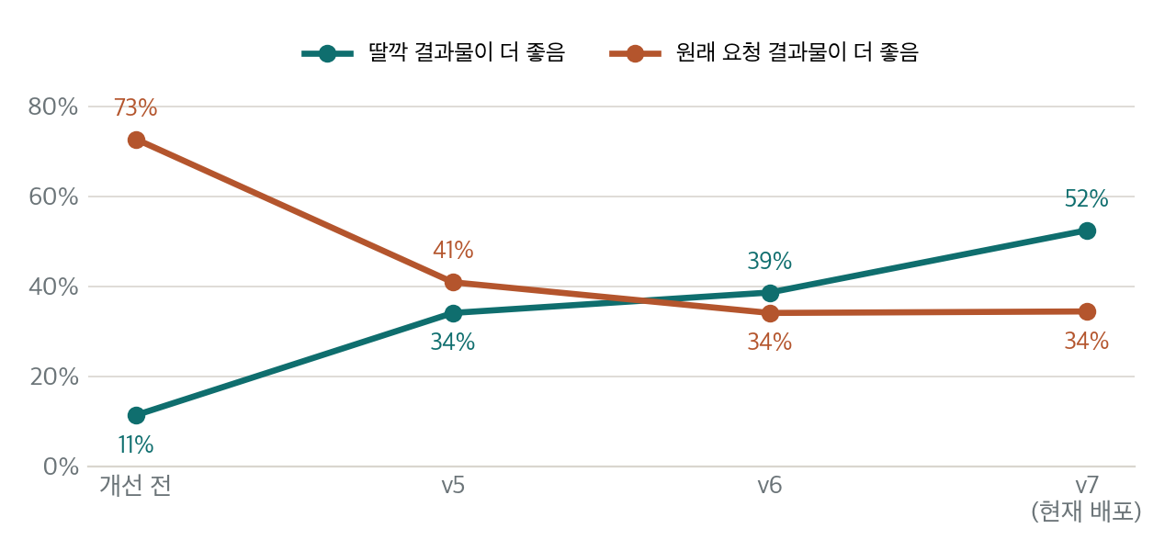
그림 1. 버전별 판정 비율(애매한 요청, 딸깍 프롬프트의 빈칸은 비운 채). 나머지는 '비슷함'.
버전 | 핵심 변경 | 딸깍 쪽 | 원래 요청 쪽
개선 전 | 처음 생성 프롬프트 | 11.4% | 72.7%
v5 | 요청 범위 넘지 않기, 이름·호칭 같은 부수 정보는 빈칸 없이 | 34.1% | 40.9%
v6 | 정하지 않은 선택은 좁히지 말고 대표 상황별로 덮기 | 38.6% | 34.1%
v7 (현재 배포) | 원래 요청 문장을 그대로 두고 '더 좋은 결과를 위한 조건'을 덧붙이기, 합성 예시 주입 중단 | 52.5% | 34.4%
v8 · 되돌림 | 간결함 규칙을 넓게 적용 | 35.6% | 39.0%
온도 0.2 · 되돌림 | 생성 온도 0.7 → 0.2 | 40.0% | 38.3%
v8과 낮은 온도는 결과가 나빠져 되돌렸다. 바꾼 것마다 측정으로 확인하고, 나빠지면 버렸다.

2.2 빈칸을 채우면 — 실제 사용 흐름
딸깍은 모르는 사실(동아리 이름, 일시, 가게 위치 등)을 지어내지 않고 [동아리 이름 입력] 같은 빈칸으로 남겨 사용자에게 묻는다. v7 프롬프트 61개 중 34개에 빈칸이 모두 105개 있었다. 2.1의 측정은 이 빈칸을 비운 채 실행했지만, 실제 사용자는 빈칸을 채운다.
그래서 빈칸이 있던 프롬프트를 '요청을 보낸 사람이 알고 있었을 정보'로 채워 다시 쟀다. 이 정보는 요청 문장만 보고 측정 전에 정해 두었다(결과물을 보고 맞추지 않았다).
공정하게 비교하기
빈칸만 채우면 딸깍 쪽에만 정보가 더 들어가 불공정하다. 그래서 원래 요청에도 같은 정보를 그대로 붙였다(② 공정 비교). 정보량이 같은데도 딸깍이 이기면, 차이는 정보가 아니라 딸깍의 프롬프트 구성에서 나온 것이다.

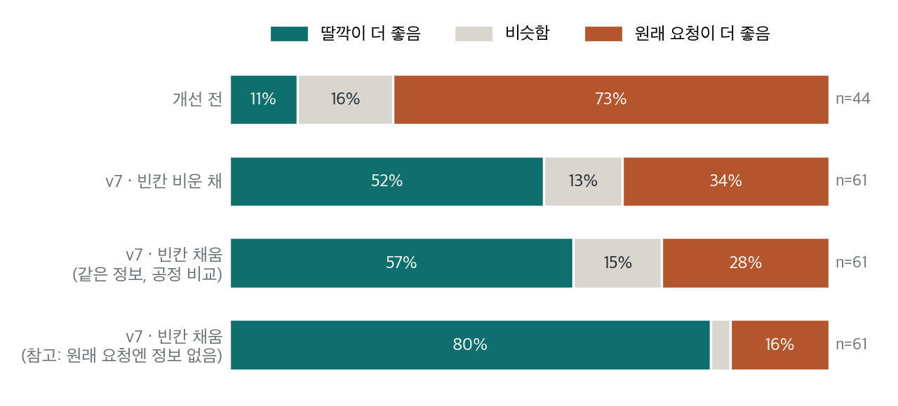
그림 2. 비교 조건별 판정 비율. 빈칸이 없던 27쌍은 기존 판정을 그대로 쓰고, 빈칸이 있던 34쌍만 다시 쟀다.
비교 (애매한 요청 61회) | 딸깍 / 비슷 / 원래 | 승패 갈린 비교 중 딸깍 승 (95% 구간) | p
v7 · 빈칸 비운 채 | 32 / 8 / 21 | 60.4% (46.9%~72.4%) | 0.17
② 빈칸 채움 vs 원래 요청 + 같은 정보 — 결론 | 35 / 9 / 17 | 67.3% (53.8%~78.5%) | 0.02
① 빈칸 채움 vs 원래 요청 — 참고 | 49 / 2 / 10 | 83.1% (71.5%~90.5%) | < 0.001

읽는 법. 빈칸을 비운 채로는 구간이 50%에 걸쳐(46.9%~72.4%) 우세를 장담할 수 없었다. 빈칸을 채우고 정보량을 맞추자 구간 전체가 50% 위(53.8%~78.5%)로 올라갔다. ①은 원래 요청 쪽이 정보를 받지 못해 딸깍에 유리하므로 결론에 쓰지 않는다.

2.3 예시 — 빈칸이 채워진 딸깍 프롬프트
요청 "대학교 동아리 신입 부원 모집 포스터 문구 만들어줘."에 대한 v7 프롬프트의 일부다. 같은 프롬프트가 빈칸을 비운 채로는 원래 요청에 졌지만, 빈칸을 채운 뒤에는 같은 정보를 받은 원래 요청을 이겼다.
빈칸 상태 (딸깍이 남긴 그대로) | 사용자가 채운 뒤
- 동아리 이름: [동아리 이름 입력] | - 동아리 이름: 중앙 사진 출사 동아리 '클릭(CLICK)'
- 주요 활동 내용: [동아리 활동 내용 입력] | - 주요 활동 내용: 월 1회 정기 출사, 11월 정기 전시회, 사진 보정 스터디
- 모집 대상: [모집 대상 입력 (예: 00대학교 재학생 및 휴학생, 신입생 환영 등)] | - 모집 대상: 24학번 신입생 및 재학생 (전공·학년 무관)
- 모집 기간: [모집 기간 입력] | - 모집 기간: 2024년 3월 4일(월) ~ 3월 15일(금) 18:00까지
- 지원 방법: [지원 링크 및 방법 입력] | - 지원 방법: 인스타그램 프로필 링크(구글 폼) 접수 (@msu_click_official)
- 주요 혜택 및 친목 포인트: [혜택 입력 (예: 친목 도모, 활동비 지원, 우수 부원 시상 등)] | - 주요 혜택 및 친목 포인트: [혜택 입력 (예: 친목 도모, 활동비 지원, 우수 부원 시상 등)]
왼쪽은 딸깍이 남긴 빈칸, 오른쪽은 사용자 정보로 채운 뒤. 정보 목록에 없던 항목(혜택)은 지어내지 않고 빈칸 그대로 둔다. 프롬프트 전체 34줄 중 빈칸이 있는 줄만 보였다.

2.4 문항별로 보면
공정 비교(②)를 요청 16개로 나눠 보면 딸깍이 나은 요청이 9개, 같은 요청 4개, 나쁜 요청 3개다. 딸깍은 짧고 열린 요청(크롤러, 사과문, 동아리 포스터, 회식 공지)에서 크게 이기고, 원문이 딸린 간단한 요청(에러 설명, 일정표 공지)에서 진다.
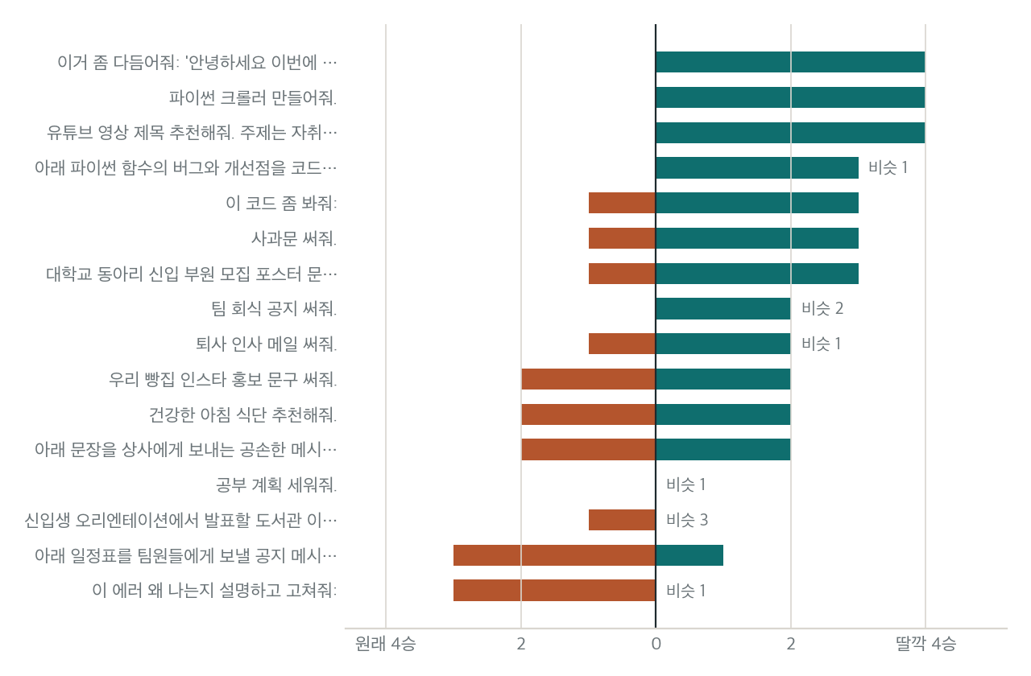
그림 3. 요청별 승패(② 공정 비교, 요청마다 4회). 오른쪽 청록 = 딸깍 승, 왼쪽 주황 = 원래 요청 승.
지는 이유. 패배한 쌍을 읽어 보면 절반은 간단한 요청에 답을 과하게 부풀린 경우다. 딸깍 결과물은 원래 요청 결과물보다 중앙값 1.73배 길다. 이 문제를 겨냥한 v9를 준비했고 아직 측정하지 않았다.

2.5 명확한 요청에서는 — 망치지 않는가
지표 (트랙 A, 같은 문항끼리) | 원래 요청 | 딸깍 v7 | 문항 수
요구사항 충족률 (높을수록 좋음) | 98.6% | 98.6% | 24
정확성 · 정답 있는 문항 (높을수록 좋음) | 100.0% | 100.0% | 12
결과물 속 빈칸 수 (낮을수록 바로 쓰기 쉬움) | 1.07개 | 0.67개 | 24
지어낸 사실이 있는 비율 (낮을수록 좋음) | 33.3% | 28.6% | 14
요구사항과 정확성은 같고, 빈칸과 지어낸 사실은 줄었다. 다만 빈칸·지어내기는 문항이 적어 통계 검정을 하지 않았다.

3. 이 숫자를 믿을 수 있나
결과 대부분을 AI 판정기가 매겼으므로, 판정기 자체를 여러 방법으로 점검했다.
점검 | 결과 | 방법
사람과의 일치 | 94.4%~97.2% | 사람 2명이 같은 결과물 71문항을 각자 채점해 판정기와 비교. 답이 '예'로 쏠려 κ 대신 Gwet AC1 사용(0.94~0.97, 합격선 0.6).
순서를 바꿔도 같은 판정 | 86.9% | 두 결과물의 순서를 바꿔 다시 물어도 같은 쪽을 고른 비율(v7, 61쌍).
다른 요청 세트에서도 재현 | 29승 6비슷 13패 | 평가 세트와 겹치지 않는 개발용 요청 24개 × 2회. 딸깍 승 60.4%, p = 0.02.
다시 판정해도 같은가 | 6쌍 중 5쌍 | 같은 결과물 쌍을 다시 판정해 결론이 바뀌는지 확인.

남은 의심: 판정기가 긴 답을 좋아하는가
딸깍 결과물이 더 길기 때문에(중앙값 1.73배), 판정기가 '길어서' 딸깍을 골랐을 수 있다. 판정 지침에 '길다고 좋은 게 아니다'를 명시했지만, 사람이 직접 고른 결과와 대조하는 평가지(10쌍 × 2명)를 배포해 확인하는 중이다. 평가지는 결과물마다 '빠진 내용 / 군더더기'를 따로 묻고, 긴 쪽에만 있는 내용이 실제로 필요한지를 묻도록 설계했다.

4. 무엇을 바꿨나

4.1 생성 프롬프트 v7
- 다시 쓰지 않고 덧붙인다. 사용자의 원래 요청 문장은 그대로 두고, 그 아래 '[더 좋은 결과를 위한 조건]'으로 전문가 기준을 더한다. 요청을 바꿔 쓰면 의도가 달라지거나 선택이 좁아졌다.
- 조건은 바닥이지 천장이 아니다. 버전 수·구성을 닫지 않고 "최소 ~를 포함하고, 도움이 되면 더하라"로 열어 둔다.
- 범위를 넘지 않는다. '~만' 같은 범위나 개수를 지정한 요청에 새 항목을 붙이지 않는다.
- 부수 정보는 빈칸으로 만들지 않는다. 받는 사람 이름·호칭처럼 없어도 글이 완결되는 정보는 빈칸 없이 쓴다. 판단 기준: '그 빈칸 없이도 결과물을 그대로 쓸 수 있는가?'
- 빈칸이 남아도 무너지지 않게 한다. 사용자가 빈칸을 안 채우고 붙여 넣어도 실행 AI가 묻지 않고 결과물을 완성하라고 지시한다.
- 합성 예시를 넣지 않는다. 개발 세트에서 '기법 카드 + 예시'는 24승 18패, '기법 카드만'은 29승 14패였다. 예시가 사용자가 정하지 않은 형식을 박아 원칙을 거슬렀다.

4.2 고친 문제가 정말 고쳐졌나
패배 사례에서 찾은 잘못된 동작 4종과, 바꾸면서 깨지면 안 되는 안전장치 4종을 각각 3번씩 시험했다.
시험 | 개선 전 | 개선 후 (v5)
잘못된 동작 4종 — 범위 넘기기, 불필요한 빈칸 | 0 / 12 | 12 / 12
안전장치 4종 — 사실 빈칸 유지, 원문 그대로 인용, 되묻기, 템플릿 빈칸 | 11 / 12 | 12 / 12
현재 v7에서는 잘못된 동작 시험이 12번 중 9번 통과로 나오는데, 빠진 3번은 측정기가 프롬프트의 소제목을 빈칸으로 잘못 센 것이다.

4.3 측정 도구
- Gemini로 생성·실행·판정을 하도록 평가 경로를 바꿨다(무료 한도로는 트랙 A 측정에 19일이 걸렸다).
- 결과물이 출력 한도에 걸려 잘린 31건을 찾아 한도를 올리고 같은 프롬프트로 다시 돌렸다.
- 판정이 일부만 돌아온 기록은 집계에서 빼고 다시 채점한다.
- 사람 평가 자료(라벨 시트, 경계 사례, 선호 비교 평가지)를 docx로 자동 생성한다.

5. 한계와 다음 단계
한계 | 다음 단계
문항 단위로는 아직 유의하지 않다(p = 0.15). 빈칸 채움 비교는 쌍마다 1회 측정이다. | 요청 수를 늘리거나 반복을 늘려 확인한다(비용과 맞바꿈).
판정기가 긴 답을 선호할 수 있다. | 사람 선호 평가지(10쌍 × 2명) 회수 후 판정기와 대조.
빈칸을 채운 사용자 정보는 AI가 만든 가상 정보다. | 실제 사용자 로그가 생기면 그 값으로 다시 잰다.
원문이 딸린 간단한 요청에서 답이 과하게 길어진다. | 간단한 요청에서만 간결하게 시키는 v9를 측정해 적용 여부를 정한다.
프롬프트가 길어졌다(실측 4,999토큰). Groq 무료 티어에서는 1,200자가 넘는 원문이 Gemini로 넘어간다. | 운영 백엔드가 Groq 무료라면 유료 한도 설정(GROQ_TPM_LIMIT)을 검토한다.

부록

A. 용어
용어 | 뜻
원래 요청 | 사용자가 쓴 요청을 그대로 AI에 넣은 경우(raw).
딸깍 프롬프트 | 딸깍이 원래 요청을 다듬어 만든 프롬프트.
판정기 | 두 결과물 중 요청을 더 잘 충족한 쪽을 고르는 AI(gemini-3.6-flash).
승패 갈린 비교 중 딸깍 승 | '비슷함'을 뺀 비교에서 딸깍이 이긴 비율. 50%면 동률.
p값 | 실제로는 차이가 없는데 이만큼 치우친 결과가 우연히 나올 확률. 0.05보다 작으면 유의하다고 본다.
95% 구간 | 참 승률이 들어 있을 범위. 구간 전체가 50% 위면 딸깍이 낫다고 말할 수 있다.
AC1 | 두 채점자가 얼마나 일치하는지 나타내는 값(0~1). 답이 한쪽으로 쏠려도 안정적이다.

B. 데이터와 재현
파일 (rag-server/) | 내용
eval/uplift_set_v2.json | 요청 세트(트랙 A 31개, 트랙 B 16개)와 요구사항
eval/results/uplift_trackB_*.json | 버전별 트랙 B 측정(개선 전, v5, v6, v7, v8, 온도 0.2)
eval/results/uplift_trackB_v7_filled_20261114.json | 빈칸 채움 재측정(사용자 정보 시트 포함)
eval/results/uplift_trackA_*.json | 트랙 A 측정
eval/uplift_score.py | 측정 실행·집계 (python3 -m eval.uplift_score --track B)
WORKLOG.md | 모든 변경의 Before/After와 근거
측정 비용: Gemini 유료(Tier 1) 약 ₩51,000. 빈칸 채움 재측정은 $1.24(약 ₩1,800).

